选调生学校端初审操作说明

1. **地址访问：**[**http://bm.shacs.gov.cn/zlxt/zlxt/login/loginschool.jsp**](http://bm.shacs.gov.cn/zlxt/zlxt/login/loginschool.jsp)**。**



1. **选择对应得选调考试。**

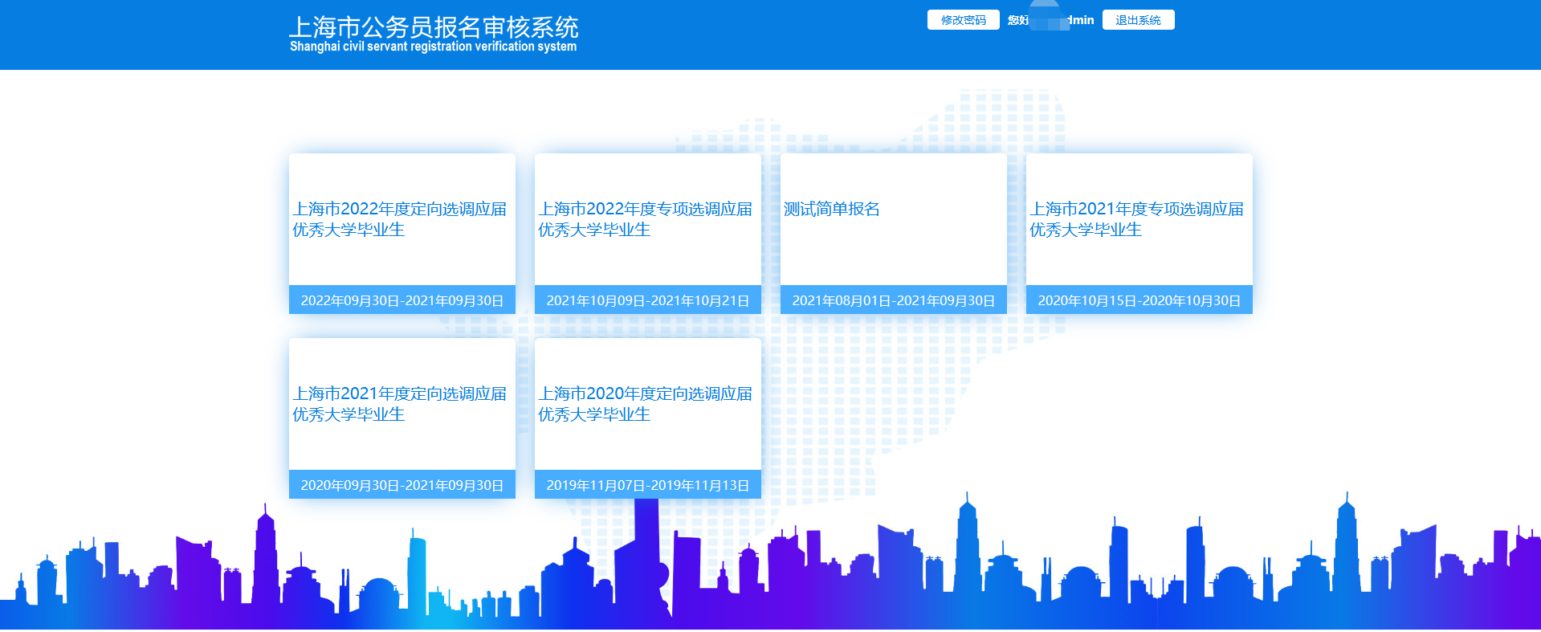

1. **点击考生列表可具体查看考生报名表信息进行审核。**

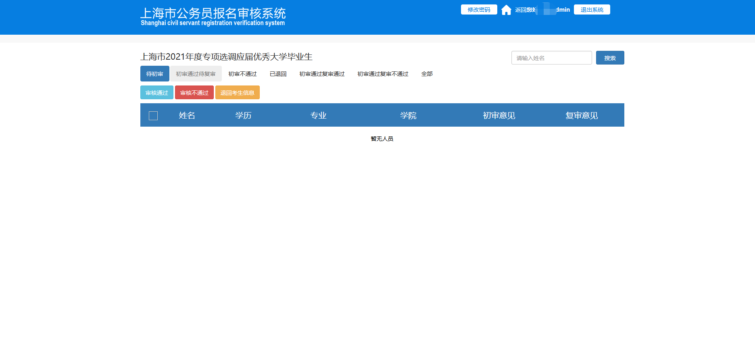

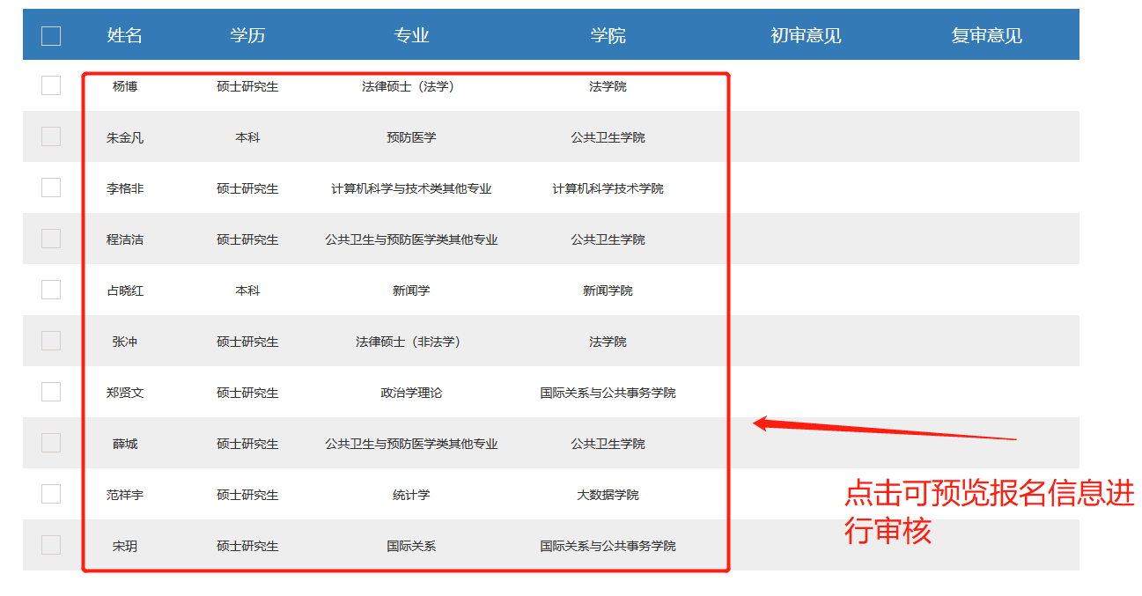

**4.批量审核**

**勾选列表考生报名信息，点击红色框内按钮，可批量审核报名信息。**

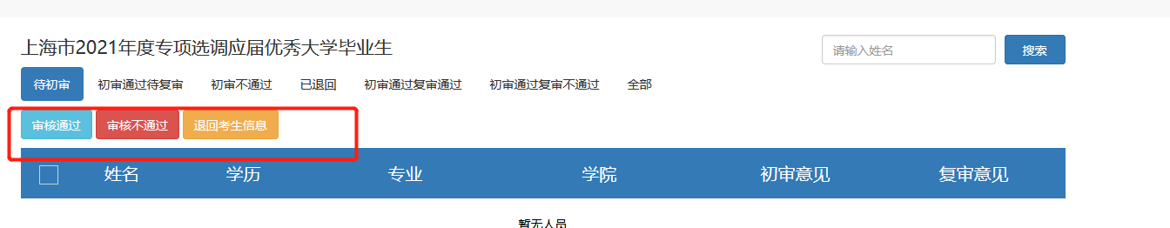

**5. 点击某位考生记录可以预览报名信息。**



**6.如考生信息填写错误可退回考生信息，考生可修改报名信息继续报名。**

**7、选择全部，点击【导出】，可以导出全部考生信息。默认不勾选全部导出。**[**导出压缩密码为gwy@123.com**](mailto:导出压缩密码为gwy@123.com)**。**

